Деятельность органов школьного самоуправления.
В школе работает 3 ученические организации: Парламент, "Наш выбор" (волонтеры) и "Хранители школьных традиций". Парламент курирует педагог-организатор - Тюренкова Д.О., "Наш выбор" зам. директора по УВР - Тимкина В.В., "Хранителей" - заведующий школьным музеем - Горевой Г.С.
Два раза в месяц проходят общие заседания органов самоуправления под руководством председателей: Перова А. (9-2 класс), Смирнова П. (9-2 кл.), Беговатого А. (8-4 кл.). Обсуждаются вопросы, принимаются решения по плану воспитательной работы школы.
Крупные мероприятия подготовленные самоуправленцами в I триместре 2015-2016 учебного года: День самоуправления, игра "Здоровье" (в рамках антинаркотического месячника), фестиваль "Многоликая Россия (к Дню народного единства).
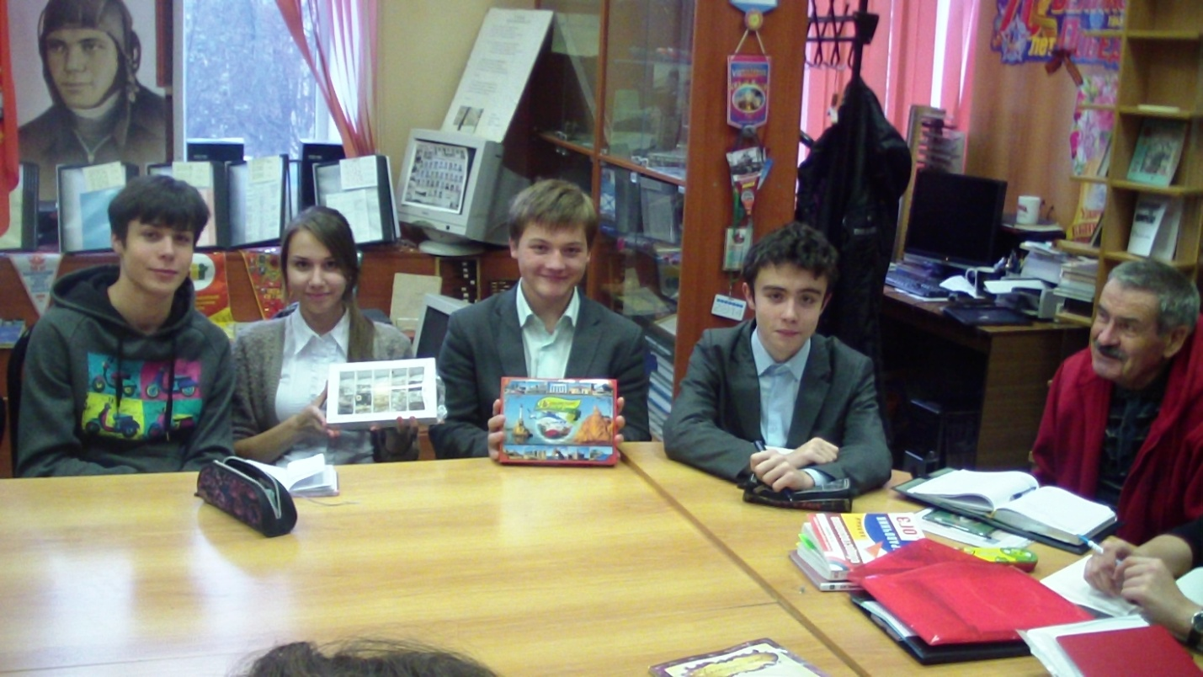

Заседание представителей органов самоуправления 30.10.2015 г.

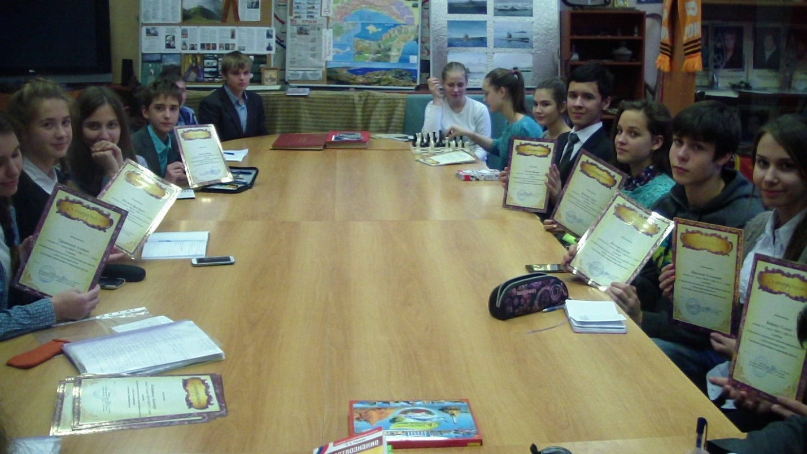
Награждение грамотами представителей временной ученической администрации в День самоуправления

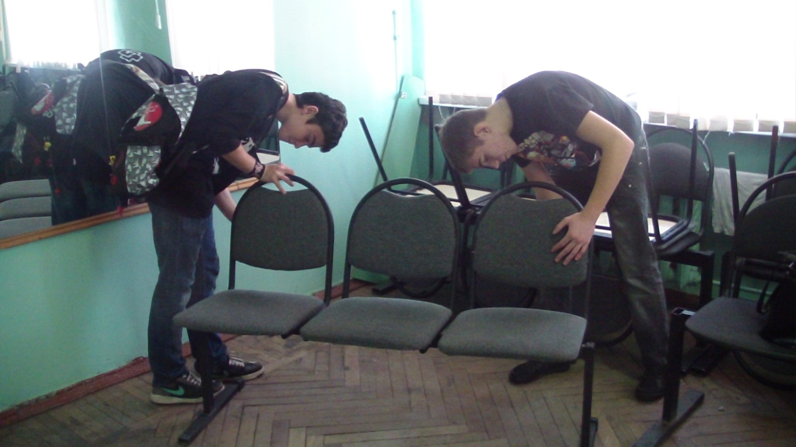
Работа волонтеров - Смирнова П. и Сергиенко П. на починке стульев в актовом зале 3.11.2015 г.

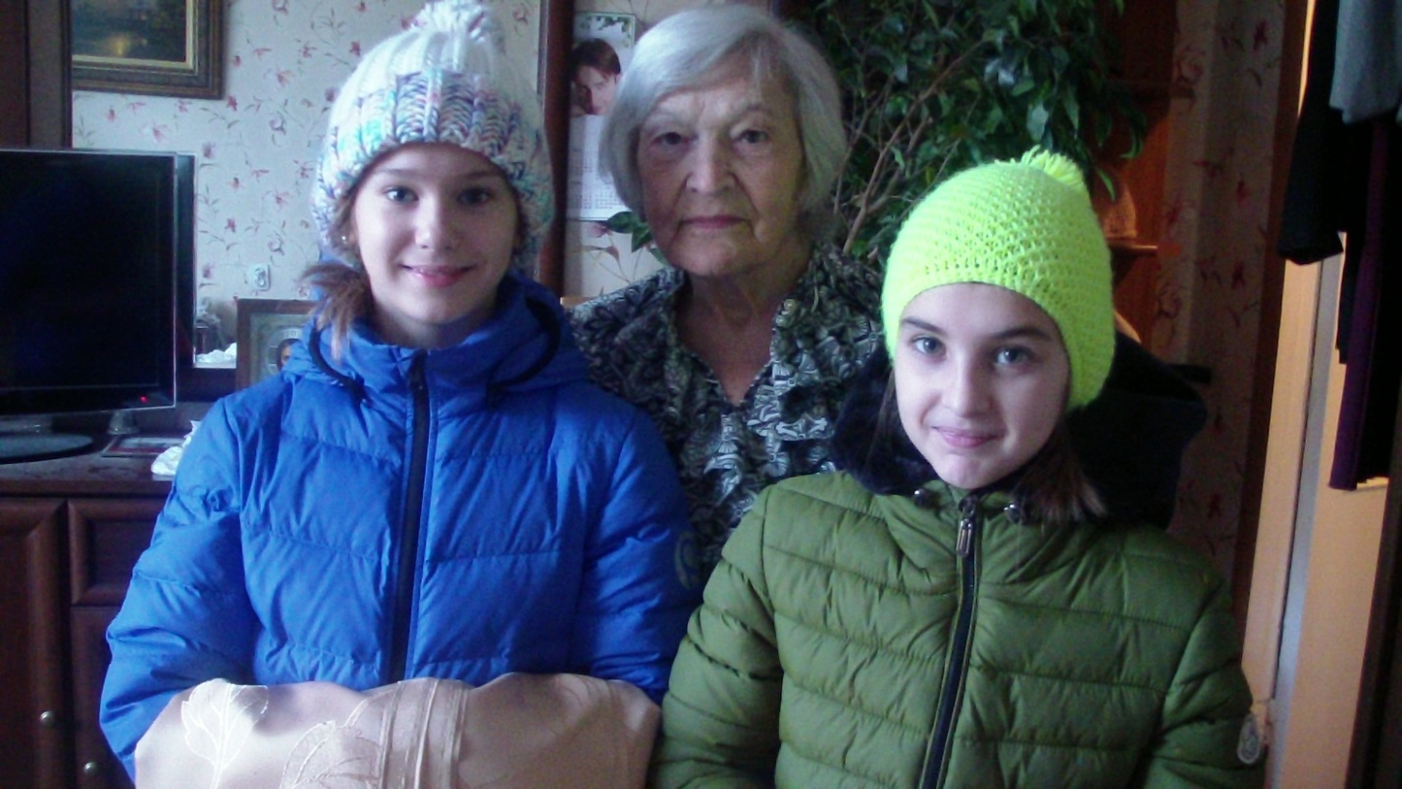
Работа волонтеров Вартановой М. и Батоговой М. у ветерана Лаковой Жанны Яковлевны. Девочки помогали мыть окно и вытряхивать шторы.

